团体标准
T/ZAWS XXXXX—XXXX
多普勒天气雷达森林草原火灾监测技术规范
Specification for Forest and Grassland Wildfire Monitoring Using Doppler Weather Radar

（征求意见稿）

在提交反馈意见时，请将您知道的相关专利连同支持性文件一并附上。

XXXX–XX-XX 发布
XXXX–XX-XX 实施
发布
ICS
CCS
目 次
前 言 II
引 言 III
1 范围 1
2 规范性引用文件 1
3 术语和定义 1
4 多普勒天气雷达规格参数要求 2
5 疑似林火回波主要判别方法 3
6 疑似林火回波告警分级方法 7
7 雷达火山数据接口 7
附录A （资料性） 火情回波单元识别条件 9

前 言
本文件按照GB/T 1.1—2020《标准化工作导则 第1部分：标准化文件的结构和起草规则》的规定起草。
请注意本文件的某些内容可能涉及专利。本文件的发布机构不承担识别专利的责任。
本文件由浙江省应急管理科学研究院提出。
本文件由浙江省安全生产协会归口。
本文件起草单位：浙江省应急管理科学研究院、浙江省应急管理航空救援中心（浙江省林火监测中心）、浙江省气候中心、成都雷探科技有限公司。
本文件主要起草人：唐明豪、石永国、张银东、骆振中、毛树怀、高立旦、樊高峰、邢建武、潘颖瑛、李少虹、贺忠华、廖亮。

多普勒天气雷达森林草原火灾监测技术规范
- 范围
本文件规定了多普勒天气雷达监测森林草原火灾要求和方法，描述了多普勒天气雷达规格参数要求、疑似林火回波主要判别指标与方法以及疑似林火回波告警分级方法。
本文件适用于利用多普勒天气雷达对发生于森林、草原的可燃烧物燃烧情况的监测、预警。
- 规范性引用文件
下列文件中的内容通过文中的规范性引用而构成本文件必不可少的条款。其中，注日期的引用文件，仅该日期对应的版本适用于本文件；不注日期的引用文件，其最新版本（包括所有的修改单）适用于本文件。
GB/T 42189-2022 卫星遥感监测技术导则 火情
QX/T 621-2021 气象观测资料质量控制 天气雷达
QX/T 653-2022 天气雷达基数据和单站产品格式 NetCDF
- 术语和定义
下列术语和定义适用于本文件。
  - 差分反射率 differential reflectivity
脉冲体积内水平和垂直偏振雷达回波功率的对数比值，多为大的正值，很不均匀。
  - 相关系数 cross correlation coefficient
相似程度测量值，表示水平和垂直偏振波脉冲在一个脉冲有效照射体积内的作用相似性，其值范围在0到1之间，值越高表明粒子形状和尺寸越均匀。
  - 差分相位差 specific differential phase
在单位距离上，由降水介质引起的水平通道和垂直通道之间的相位差，通常用于气象学中的双偏振雷达测量。
  - 地物杂波 ground clutter
天气雷达波束照射到天气雷达站附近的高山、建筑物等静止的非气象目标时产生的回波数据。
  - 昆虫杂波 insect clutter
天气雷达波束照射到空中飞行的昆虫集群的非气象目标时产生的回波数据。
  - 反射率因子 reflectivity factor
在瑞利散射条件下，在云雨目标物的单位体积内所有粒子直径6次方之和。
  - 回波顶高 echo top height
雷达波束探测到的火灾烟尘或热羽流在垂直方向上的最高反射点高度，通常通过雷达回波信号的强度突变位置确定。
  - 尺度范围 spatial scale range
雷达探测森林火灾产生的烟尘颗粒引起的后向散射信号，包括水平尺度、垂直高度、位置和边界的孤立块状回波。
  - 水平平滑度 spatial smoothness
雷达反射率因子在水平方向上的空间变化程度。林火烟尘因扩散不均，回波边缘破碎、纹理粗糙（水平平滑度值高）；降水回波则分布均匀、边界平滑（水平平滑度值低）。
  - 垂直高差 vertical altitude difference
指烟柱在垂直方向上每公里高度的反射率强度变化值，用于表征烟尘浓度的垂直递减率。
  - 回波纹理结构 echo texture pattern
反射率因子在空间分布上呈现的粗糙度、均匀性及形态特征，是区分降水、地物杂波、生物散射及林火烟尘的核心依据。
  - 回波体扫间变化率 echo evolution rate between volume scans
指相邻两次雷达体扫周期内，回波核心参数（强度、面积、顶高等）的变化速率，是捕捉火势动态演变的关键指标。
  - 多普勒速度 doppler velocity
雷达利用多普勒效应测量到的目标物（降水粒子、烟尘等）沿雷达波束径向方向的运动速度分量。
- 多普勒天气雷达规格参数要求
  - 建议配置
满足本规范4章性能指标要求的双偏振天气雷达及配套软件，50公里探测最小探测能力可达5dBZ以下烟尘弱回波能力。
  - 工作波段
X波段/C波段/S波段，依据覆盖范围与探测精度需求选型。
  - 空间分辨率
小于等于250米（典型值），支持火点网格级精定位。
  - 时间分辨率
小于等于6分钟扫描周期，实现高频火点监测。
  - 扫描仰角设置
多层仰角（0.5°～3.5°），适配地形起伏区烟柱多层探测。
  - 双偏振参数支持
ZDR（差分反射率），CC（相关系数），KDP（差分相位差）需可输出并参与识别算法。
  - 雷达杂波抑制能力
应具备滤除地物杂波、昆虫杂波的功能。
  - 实时数据接口
支持API或FTP数据推送标准接口，兼容火情监测平台。
- 疑似林火回波主要判别方法
  - 火情回波单元识别
    - 数据选择
选取距离回波水平距离最近的雷达数据。涉及到两部雷达交叉探测区域，以回波方位角没有明显档角为首要原则，水平距离近为第二原则选择雷达数据。
    - 疑似火情回波单元判识
利用基本反射率产品，通过前后时次产品对比，识别新出现的回波，标识为疑似火情回波单元。
    - 识别条件
回波强度、回波尺度、回波高度、回波位置、相关系数、差分反射率（见附录A）。
    - 识别方法
同时满足所有识别条件的回波单元为火情回波单元。
  - 判断火点位置方法
识别出林火回波后，前后翻看分析其回波变化，以最初出现此林火回波的图来分析，最强反射率因子回波的位置可判断林火的火点位置，因为林火初始热对流柱垂直上升而在其上空产生的反射率因子回波最强，此方法误差一般在3公里以内。
  - 判断起火时间方法
根据判断火点位置的方法找出林火的最初始回波，根据火点到雷达的距离，把回波探测时间往前推5～15分钟左右，距离越远时间往前估算越大些，此方法判断的起火时间误差在10分钟以内。
  - 林火回波的人工监测流程
判断林火回波要用低仰角的雷达探测图，林火初始回波的判断是主要关注和搜索小尺度（2～30公里）的弱回波，以“尺度小、回波弱、高度低、扩散移”的主要特点来判断是否林火回波，然后再分析多普勒速度是否具有辐散特征，并结合林火回波附近气象监测站资料进一步判断。
确认是林火回波之后，就要确定起火的时间和地点。主要根据回波前后变化特征来找到林火的初始回波，进而根据初始回波的最强回波位置来确定起火点，以最初始回波时间前推5～15分钟左右来估计起火时间，以回波强度、回波范围、回波高度的变化等来判断火势发展和蔓延情况。
见图1。
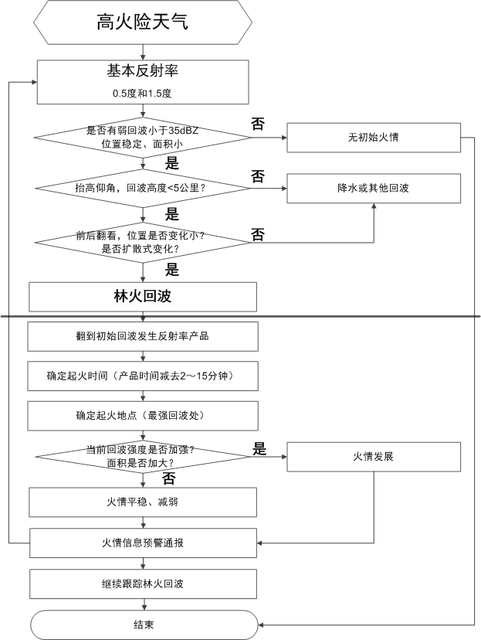
- 林火回波监测的人工判断流程图
  - 林火回波自动识别算法工作流程
该方法检测识别所有回波块，计算回波块的属性参量，再进一步对相邻时间的体扫的所有回波块比对，得到相对“不动”的回波块进行连续性检查，所有检查通过后，则根据火险等级情况，给出一定的林火回波概率，最后在符合林火回波概率、强度、面积三个阈值的情况下进行自动报警。
见图2。
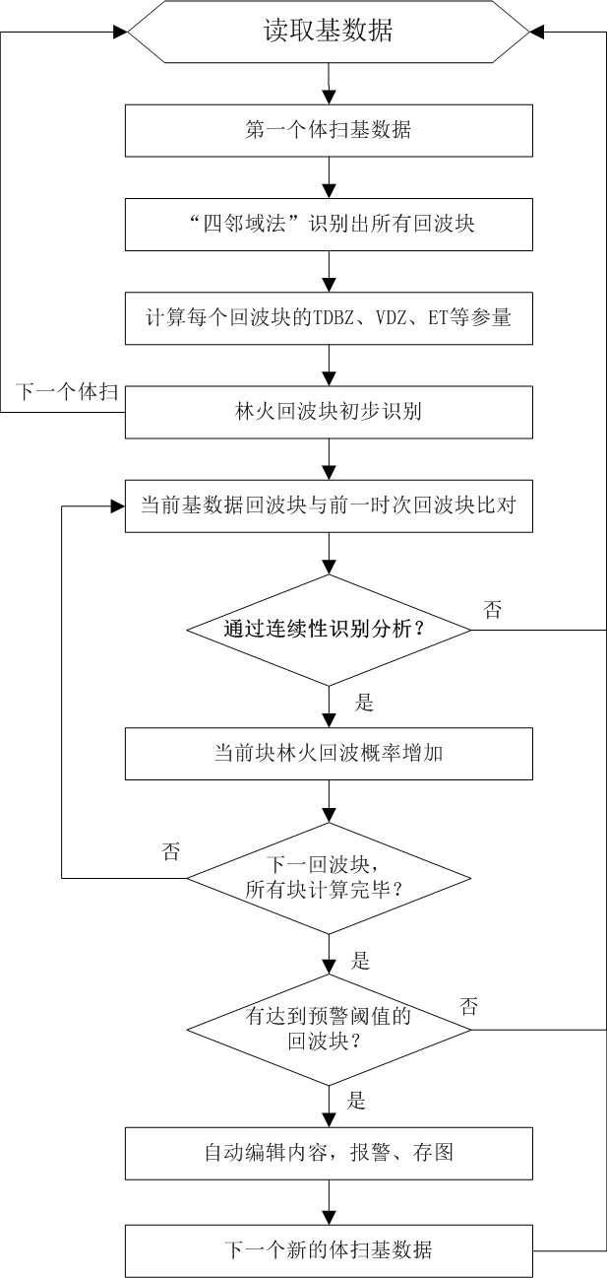
- 林火自动识别算法的工作流程图
- 疑似林火回波告警分级方法
  - 1级告警
弱回波（dBZ小于10），或与地物回波高度重合，无外源数据支持（如晴天、无卫星火点）。自动过滤，系统不响应。
  - 2级告警
回波特征疑似烟柱，但当前区域无卫星火点、视频无异常；或地形遮挡区的可疑回波，仅存在雷达算法端检测。暂不推送，仅入库备查。
  - 3级告警
雷达识别为典型“矮、小、弱、扩散”型火灾回波，且外部卫星数据无法覆盖（如云层遮挡），或POI信息为林地、无人区。建议推送用户人工核查。
  - 4级告警
火点回波强度大于18 dBZ，空间扩展趋势明显，已匹配卫星火点，POI为林地/草地区域。推送用户系统报警。
  - 5级告警
多源数据（雷达+卫星）确认火点一致，区域风场支持蔓延趋势，且历史区域有山火记录。推送强告警，建议应急响应。
- 雷达火情数据接口
  - 请求URL（接口地址）
例如：http://xxx.xx.x.x:port/reportFireData post
  - 请求方式
post
  - 请求json字段
- 请求json字段说明
字段名 | 必选 | 类型 | 说明
radarSource | 是 | string | 报警源
acquisitionTime | 是 | string | 火灾时间，yyyy-MM-dd hh:mm:ss
longitude | 是 | string | 经度
latitude | 是 | string | 纬度
detectSize | 是 | string | 探测次数
areaSize | 是 | string | 面积大小，单位默认平方公里
strengthGrade | 是 | string | 强度，单位默认dBZ
azimuth | 否 | string | 方位
distance | 否 | string | 火情离雷达距离，单位默认公里
countyName | 是 | string | 所属县
location | 是 | string | 地点，火灾地点
dataId | 是 | string | 数据id，唯一标识（字符长度32）
confidence | 是 | string | 置信度，山火数据的可信度
timePicture | 否 | string | 时序图，以base64格式传输
pictureType | 否 | string | 图片类型，png、gif等
deptCode | 是 | string | 地市级编号
  - 返回参数
- 返回参数
参数名 | 类型 | 说明
msg | string | 数据接⼝操作成功或操作失败
code | int | 操作结果编号 200成功 500失败

- （资料性）
火情回波单元识别条件
  - 回波强度条件
回波单元强度小于53dBZ。
  - 回波尺度条件
回波单元水平尺度在1km～40km之间。
  - 回波高度条件
回波单元高度在4.5km以下。
  - 回波位置条件
回波单元整体不会大尺度移动，以扩散形式发展。
  - 相关系数条件
回波单元相关系数小于0.7。
  - 差分反射率条件
回波单元差分反射率一般大于4dB，很不均匀。

参考文献
[1] GB/T 42189-2022 卫星遥感监测技术导则 火情
[2] QX/T 621-2021 气象观测资料质量控制 天气雷达
[3] QX/T 653-2022 天气雷达基数据和单站产品格式
[4] QX/T 668-2023 天气雷达组网产品数据格式 NetCDF
[5] 黄克慧,朱景,黄以平,周必高,钟建峰.基于多普勒天气雷达的火情自动识别系统[J].气象,2013,39(02):241-248.
[6] 陈永林,曹晓岗,邵玲玲,戴建华,陈雷.上海一次重大火灾烟雾的雷达回波特征研究[J].气象科学,2010,30(01):121-125.
[7] 黄克慧,谷风鸣,赵放,等,2007a.森林火灾的CINRAD-SA雷达监测[C]//中国气象学会2007年年会气象综合探测技术分会场论文集.广州:中国气象学会:234-238.
[8] 张深寿,魏鸣,赖巧珍.两次火情的新一代天气雷达回波特征分析[J].气象科学,2017,37(03):359-367.
[9] 张林,杨洪平.S波段WSR-88D双偏振雷达观测非降水回波识别方法研究[J].气象,2018,44(05):665-675.

